 招 标 公 示 表
SG-R-CG-5886-A/0 2024年 7 月 17 日
编号 | S2406007 | 标的名称 | 原鑫跃烧结料场大棚目视缺陷消缺 |  | 数量 | 详见：附件2《原鑫跃烧结料场大棚目视缺陷消缺技术协议》
招标（项目）情况介绍 | 石家庄钢铁有限责任公司原鑫跃厂区有料场大棚一座（含烧结一次料场、二次料场大棚），为钢结构网架结构形式，网架类型为正放四角锥形球壳，网架支承条件为下弦柱点支承，支座支承在下部的混凝土柱上，基础为混凝土独立基础，建筑面积为45210平方米。因该大棚需作为石钢新区废钢应急库继续使用，需对该大棚目视所见缺陷进行消缺，补充缺失杆件，更换、修复破损杆件，并对基础支座等部位进行防腐。本次招标为一个标段。
技术条款、技术协议 | 详见附件2：《原鑫跃烧结料场大棚目视缺陷消缺技术协议》
合同主要条款 | 详见附件1：《原鑫跃烧结料场大棚目视缺陷消缺合同主要条款》
中标模式 | 一个标段，一家中标。
投标保证金 | 本次招标收取投标保证金0.6万元，投标人在确认技术条款、技术协议及合同主要条款无误后缴纳投标保证金，领取招标文件；中标后投标保证金转为合同履约保证金，合同履行完毕后无息退还；如未中标则招标活动结束后无息退还；如果投标人放弃投标、哄抬标价、提供虚假材料、串标、中标后拒绝签订合同，招标方将没收投标保证金。
报名条件要求 | 要求投标人具有以下资质：1、在中华人民共和国境内注册，具有独立法人资格，具有在有效期内的《安全生产许可证》；2、具有建筑工程总承包二级及以上资质或钢结构工程专业承包一级资质或者特种工程中结构加固及补强专业承包资质。3、具有相关工作两年以上经验，并提供近五年（2019年1月1日至今）需甲方认可的同类业绩。本次招标不接受联合体投标。
报名方式 | 咨询电话 | 传真 |  | 报名网址
报名方式 | 0311-86912259韩晓东 0311-86913662张进兴0311-86913659闫学增 | 0311-86912875 0311-86913685 |  | 1、投标人登录河钢集团石钢公司门户网站进行报名：http://www.csggs.com/招标信息/招标内容/我要报名。  2、招标公示同时在“中国采购与招标网”发布，网址http://www.chinabidding.com.cn，投标人登录后点击其二级栏目“推荐信息”中的“推荐招标公告”可免费查阅。HH HH
监督及投诉 | 电话：0311—86912037（纪委）0311—86913757（监察部） 电子邮箱： sggsjw@163.com sggsjcb@163.com
报名截止时间 | 2024年7 月21日下午17:30。
河钢集团石钢公司
附件1： 原鑫跃烧结料场大棚目视缺陷消缺施工合同主要条款
合同编号：
项 目 号：
合同签订地：石家庄市井陉矿区
甲方：石家庄钢铁有限责任公司特殊钢分公司
乙方：
经进行招标 Q议标 Q其它（小额）采购，乙方承揽甲方 工程，为了明确双方在施工中的权利、义务和经济责任，尽快发挥投资效益，经双方协商，签订如下合同条款，并共同遵守。
- 工程概况
1、工程名称： 。
2、工程地点及合同履行地：甲方 石钢新区原料厂 。
3、工程内容及技术要求：详见附件 《原鑫跃烧结料场大棚目视缺陷消缺技术协议》 （简称技术协议）。
4、工 期：暂定20 年 月 日开工，绝对工期 天，具体开工时间根据甲方生产实际情况最终确定。
二、工程价款及拨付
本工程包干价人民币￥ 元（大写： 元整），包括乙方供资材费、施工费，施工措施费、现场地下地上环境不利因素措施费、不可预见费、税费等竣工验收合格前的所有费用及所有可能发生的费用。开具增值税发票，税率9%。如遇国家法定增值税税率发生变更，甲乙双方约定以不含税价格不变作为基准，调整折算增值税税额。
2、工程款拨付：本工程预付款情况
有预付款，预付款支付方式为合同签订后预付工程款的30%，施工完毕，甲方验收合格后，拨付工程款累计达到合同款的80%时，停止拨款 。
Q无预付款 / 工程竣工验收合格、经甲方审核审计后付款至95%，预留质保金5%，待保修期满后一次性付清（不计算利息）。付款以承兑汇票方式，支付承兑汇票即为履行了合同付款义务，乙方开具发票是付款的先决条件（合同约定的预付款部分除外）。如遇国家法定增值税税率发生变更，甲乙双方约定以不含税价格不变作为基准，调整折算增值税税额。
三、物资供应
1、本工程材料供应方式：资材全部由乙方 供应， / 。
2、所有由乙方供应的物资均要为合格产品并附有合格证及理化性能检测证明（对于特殊或专用材料要有使用说明书），并须经甲方的验收和确认，甲方的验收、确认并不免除乙方对自供物资所承担的包括但不限于质量的一切责任。
- 甲方权利义务、乙方权利义务
1、甲方应为乙方办理相关人员及物资的进、出厂手续、办理动火、用电、占道、动土等手续，负责协调现场有关事宜，乙方需到甲方有关部门办理水、电使用手续，水电费由 甲 方承担。
2、乙方在施工过程中的能源使用应遵守甲方能源管理制度，厉行能源节约。乙方所使用的机器具和电气设备设施应符合国家规范要求，禁止使用国家明令淘汰的高耗能机电产品。
乙方在作业过程中需要做好能源使用自查、整改并记录。乙方能源使用情况纳入工程竣工验收内容。
甲方对乙方作业过程中的能源使用情况和自查整改记录情况进行检查，对检查发现的问题出具书面考核单，费用在工程款中扣除。
3、甲方负责向乙方提供施工场地、施工用水、电、汽、道路及设备、材料、部件或拆除物的堆放场地等。
4、甲方应向乙方提供施工资料或图纸，并在施工前向乙方进行交底。乙方应对甲方提供的图纸、技术资料等保密，不得超出本合同范围使用，且不得转让或许可第三方使用。
5、乙方应严格按甲方要求、国家标准及有关规范施工，按照有关要求进行相关检测及实验并提供报告，确保工程的工期和质量，接受甲方的指导和监督。
6、乙方应遵守甲方的各种规章制度，对所承担工程的施工安全负责，甲方负责监督检查并按甲方有关规定执行考核。
7、未经甲方书面许可，乙方不得擅自对本合同进行分包。
8、甲方有权制止乙方违章作业；对于乙方的严重违规及无法达到甲方施工要求时，或进行工程转包、或未经甲方书面许可擅自分包的，甲方有权终止合同，给甲方造成损失的，乙方应赔偿由此给甲方造成的一切损失。
9、乙方人员进入施工现场必须执行甲方的相关规定，严格按双方签订的《安全环保协议》执行，对自己所承担的施工安全负责任。对于施工区域的生产、生活设施（包括地下电缆、水管等）乙方要采取切实可行的维护措施不得损坏，否则由此造成的损失及引起的一切后果均由乙方承担。
10、乙方在履行合同过程中发生人员伤害事故，由乙方自行承担责任；因乙方施工给甲方或者第三方造成人员伤害或财产损失，由乙方承担赔偿责任，并向甲方支付违约金。
11、乙方应按国家法律规定为其人员缴纳各种保险。因乙方人员与乙方产生的劳动争议、工伤事故、拖欠工资纠纷等导致甲方涉诉，所发生的相关费用及损失由乙方承担。
12、甲、乙双方人员，要认真学习贯彻党的方针政策和国家有关法律法规，遵守职业道德，秉公办事，自觉树立自身良好形象，共同建立 “诚信经营，廉洁经营”的协作关系，签订并执行《廉政协议书》。
五、工程质量与竣工验收
1、乙方必须按甲方要求施工。如乙方未按规范及甲方要求施工，产生的后果和甲方因采取补救措施所发生的费用由乙方承担。
2、对于隐蔽工程，乙方应提前一天通知甲方代表在约定的时间到场检查验收，并于甲方代表检查前将“隐蔽工程自检记录”提交甲方代表，双方按国家规范、有关技术、图纸要求及乙方提交的“隐蔽工程自检记录”进行各种技术检查。甲方代表检查验收合格后，甲方代表应在4小时内（特殊情况除外）签署意见，乙方待甲方代表签署意见后方能继续施工。如乙方不通知甲方检查验收，甲方提出复检，所发生的一切费用及由此引起的一切后果均由乙方承担。
3、工程质量管理严格按中华人民共和国国务院第279号令《建设工程质量管理条例》有关规定执行。
4、竣工验收。
以国家及专业部门颁发的验收规范和标准、甲方的技术要求、技术协议及相关规程标准为依据，竣工验收合格后办理交工验收手续。竣工30天内，竣工资料按照甲方具体要求向甲方移交。工程验收时，会签施工工程量清单，写清初步工程量并由甲乙双方各级签字。
5、工程保修。本工程
Q约定质保期（保修期） / 年。
按《建设工程质量管理条例》的保修年限及有关规定执行。
质量保证期（质保期、保修期）自工程竣工验收之日起计算，质量保证期（质保期、保修期）内如因乙方施工、材料、设备、备件质量导致问题发生，乙方要及时免费修理，并承担相应处罚，对修理或更换过的设备、设施、材料及部件，从修理或更换后经双方验收合格之日起，重新计算质量保证期。否则，甲方可自行安排修理，费用从质保金中加倍扣除，如维修费用超过质保金时，其超出部分由乙方支付,质保金不足时，限定乙方在费用发生后10个工作日内补齐。质保期满后退还扣除维修费后的质保金（不计息）。
六、违约责任
1、乙方必须按合同要求的工期完成施工。以合同工期为准，每拖延一天，按工程价款的3‰向甲方支付违约金。乙方支付迟延履行违约金，并不解除乙方继续履行合同的义务，同时甲方有权单方面解除本合同，乙方应赔偿因此给甲方造成的损失。
2、由于非乙方原因造成工期延误，经甲方确认，工期可相应顺延。
3、工程、施工、材料、设施、设备及部件存在质量问题，按工程价款的3%向甲方支付违约金，并根据甲方的要求在规定时间内免费更换或维修（但是并不免除乙方的质量保证义务）直至达到《技术协议》规定的各项参数、指标、保证值、功能为止；因质量问题给甲方造成损失的，乙方应赔偿因此给甲方造成的损失。
4、乙方进行工程转包或未经甲方书面许可擅自分包的，乙方按工程价款的3%向甲方支付违约金，并赔偿因此给甲方造成的损失，甲方有权单方面终止合同。
5、乙方发生其他违约行为，按工程价款的3%向甲方支付违约金，给甲方造成损失的，乙方还应赔偿因此给甲方造成的损失。
以上所述违约金和损失赔偿金甲方可从工程款中减扣。
七、其它
1、本合同经甲乙双方法定代表人或授权委托代理人签字并加盖合同章或者公司公章之日起生效，双方履行完合同规定的义务后，合同终止。
2、合同附件 《原鑫跃烧结料场大棚目视缺陷消缺技术协议》 是本合同的组成部分，与合同正文具有同等法律效力。附件与合同正文内容有冲突时以合同正文内容为准。合同解释顺序为合同、合同附件。
3、执行合同过程中，甲乙双方产生异议，应友好协商解决。协商不成提请合同签订地人民法院诉讼解决。
4、、施工期间乙方进出厂重型载货汽车必须为国六及以上天燃气车辆；进出厂蓝牌车辆必须为国六及以上车辆；厂内必须为国六及以上车辆运行。
5、施工期间若为一级物流管控（市、省级）：电动车正常运行，其余车辆严禁进出厂、严禁石钢周边区域待车；厂内其它车辆停止运行。
6、本合同一式 六 份，甲方 四 份、乙方 二 份。

甲方：石家庄钢 甲方：石家庄钢铁有限责任公司特殊钢分公司 乙 方：

委托代理人： 委托代理人：

年 月 日 年 月 日
附件2：原鑫跃烧结料场大棚目视缺陷消缺技术协议

1.概述
1.1.鑫跃烧结原料大棚，为钢结构网架结构形式；面积约45210 m²。原设计使用年限为3年，自2018年6月交工投用至今，已超设计使用年限。因该大棚现在作为石钢新区废钢应急库继续使用。本项目针对该大棚网壳构件锈蚀现象、部分构件弯曲、变形、缺失、破损；部分套筒松动。进行调整、增补及修复，并进行防腐。
1.2.本工程分为一区、二区，一区跨度为88m、长度为283m的筒壳网架，网架中部12-13轴线之间有一宽度为2m的伸缩缝将网架分为1-17轴线和18-33轴线两部分。顶部设置一条通长的通风窗，网架结构形式为正放四角锥，网格矢高约为2.8m；底部留有门洞口（见附图1、2、3）
1.3.二区跨度为97m、长度为196m的筒壳网架，网架中部12-13轴线之间有一宽度为2m的伸缩缝将网架分为1-12轴线和13-24轴线两部分。顶部设置一条通长的通风窗，网架结构形式为正放四角锥，网格矢高约为3.0m；底部留有门洞口。（见附图4、5）
1.4.结构尺寸：一区跨度为88m、长度为283m；二区跨度为97m、长度为196m支撑柱距为9米；网架宽度88米，山墙下部有支撑柱，一区、二区网架展开面积约为58000平方米。网架支座高0.4m，网架最大设计标高为30m。
1.5.支撑形式：网架采用上弦周边支撑。

图 1
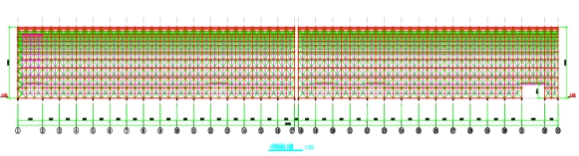

图 2
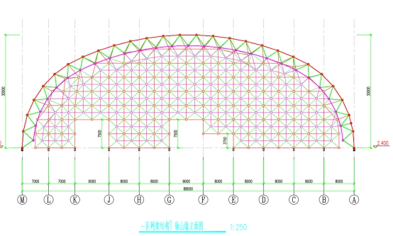

图 3
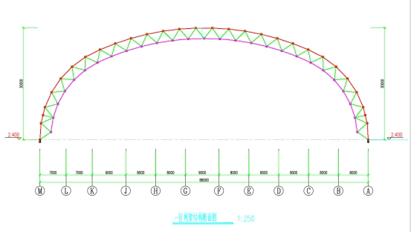

图 4
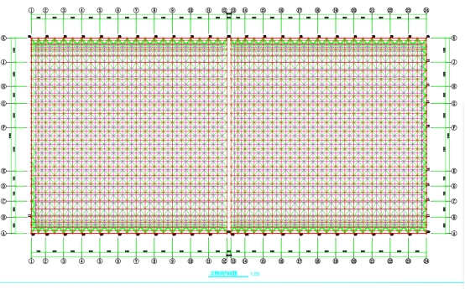

图 5
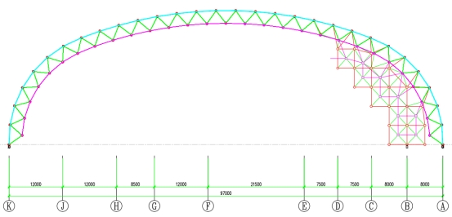

2.工程范围

2.1.支座除锈118个（全部支座），除锈完成后刷涂两边环氧富锌防锈漆。

2.2.杆件修复150根。位置：西南33柱；9号门右侧；北3、4、15、16、19、20柱；7号门北侧；5号门上方；南19、20、22、23柱。
2.3.杆件增补100根。位置：东南1、2柱；9号门右侧；北24、26、27、28、29、30、31、32柱；7号门南侧；南29、30柱；3号门上方。

3.施工技术要求

3.1.对弯曲、变形杆件进行调整，不能调整或调整后达不到强度要求的，更换为原图尺寸、型号杆件处理。

3.2.对缺失杆件按照原图尺寸、型号进行增补。

3.3.杆件的调整、更换，需保证结构强度，具体要求执行《GB50755-2012 钢结构工程施工规范》相关规定。

3.4.支座的防腐，执行《GB50755-2012 钢结构工程施工规范》相关规定。

4.施工安全要求

4.1施工单位进入原料厂区域工作必须严格遵守石钢公司有关安全管理规定，并办理好相关作业手续后方可进行作业。

4.2施工单位应配备负责此次施工的具有较高业务水平的管理和技术人员，以及满足施工需要的技术工人，需特种作业的如电工、焊工、架子工等必须持有有效证件。准备好此次施工所用工机具和材料，做出切实可行、符合实际的施工方案，合理做好施工进度和组织安排。制定可靠有效的安全措施，充分进行危害因素辨识和环境因素辨识，有针对性的做好安全教育，进行安全交底和质量技术交底，严格落实各项安全措施和技术措施，确保施工安全和质量。

4.3施工过程和施工完毕保持现场6S达标，施工垃圾等废弃物由乙方负责清理。

5.工期
自合同签订后绝对工期为60天。

6、质保期
6.1.质保期按照《建设工程质量管理条例》规定执行。

7.其它

7.1.本技术协议一式6份，甲方4份、乙方2份。

7.2.本技术协议经双方确认、授权代表签字盖章后生效。
- 甲方：石家庄钢铁有限责任公司特殊钢分公司 乙 方：

- 委托代理人： 委托代理人：

年 月 日 年 月 日

